กิจกรรม อ่านรู้เรื่อง ตามแนว PISA
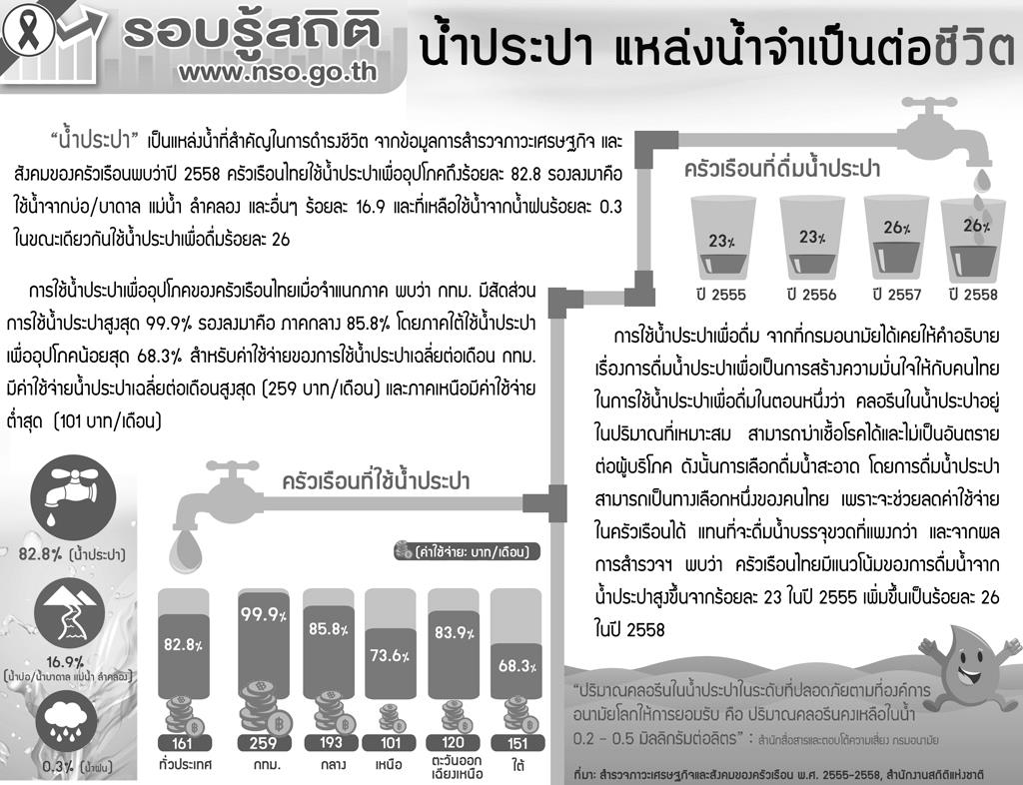

ครั้งที่.............
คำชี้แจง ให้นักเรียนอ่านบทความที่กำหนดให้แล้วตอบคำถาม ข้อ1-3
- สาระสำคัญของบทอ่านนี้คืออะไร
.................................................................................................................................................................................................................................. .................................................................................................................

- ภาคใดของประเทศไทย ที่มีการใช้น้ำประปาเพื่ออุปโภคเป็นจำนวนมากที่สุด
..................................................................................................................................................................................................................................

- ให้นักเรียนเขียน คำขวัญ เรื่องการใช้น้ำอย่างประหวัด (ตอบมา 1 คำขวัญ)
.................................................................................................................
.................................................................................................................
.................................................................................................................
..................................................................................................................................................................................................................................
..................................................................................................................................................................................................................................

เจ้าโต้งโก่งคอขัน
ทุกทุกวันในตอนเช้า
ไม่เคยนอนขี้เซา
ทำหน้าที่ดีจริง ๆ

- สาระสำคัญของบทอ่านนี้คืออะไร
..................................................................................................................................................................................................................................
- จากบทอ่านนี้สอนให้นักเรียนมีคุณธรรมที่ดีอย่างไร
.................................................................................................................................................................................................................................
.................................................................................................................
- จากบทอ่านนี้สอนให้นักเรียนควรปฏิบัติตนอย่างไร
................................................................................................................. ................................................................................................................. .................................................................................................................

กิจกรรม อ่านรู้เรื่อง ตามแนว PiSA

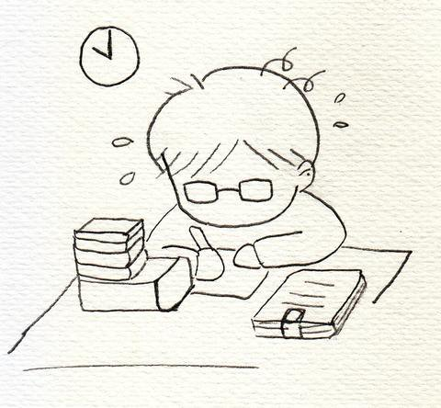

ชื่อ..................................................................................
เลขที่........................ชั้น....................
โรงเรียนอัมพวันวิทยาลัย

กิจกรรม อ่านรู้เรื่อง ตามแนว PISA
เรื่องมหัศจรรย์แห่งมะละกอ
มะละกอเป็นอาหาร หลักในชีวิตประจำวันของภาคอีสาน เป็นผลไม้ที่มีคุณค่าทางโภชนาการสูง และมีสรรพคุณทางยาสมุนไพรบำบัดรักษาโรค มีชื่อเรียกต่างกันตามท้องถิ่น มะละกอเป็นพืชมหัศจรรย์ ทุกส่วนสามารถนำไปใช้ประโยชน์ ผลนำไปประกอบอาหารได้หลายชนิด อุดมไปด้วยวิตามินเอและสารเบต้าแคโรทีนต่อต้านโรคมะเร็ง มีวิตามินซี แคลเซียม ฟอสฟอรัส เนื้อของผลดิบและผลสุกช่วยป้องกันและบำบัดรักษาโรค ใบ เมล็ด ราก ดอกมีสรรพคุณทางยา แต่ต้องใช้ในปริมาณที่เหมาะสม ถ้ารับประทานมากเกินไป จะท้องเสียหรือทำให้ตัวเหลือง ฉะนั้นการนำส่วนต่างๆ ของมะละกอไปใช้เป็นยาสมุนไพร จำเป็นต้องศึกษาและปฏิบัติให้ถูกต้อง

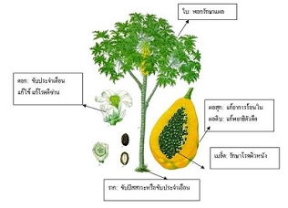

ครั้งที่.............
คำชี้แจง ให้นักเรียนอ่านบทความที่กำหนดให้แล้วตอบคำถาม ข้อ1-3
- สาระสำคัญของบทอ่านนี้คืออะไร
.................................................................................................................................................................................................................................. .................................................................................................................

- โทษของมะละกอ มีอะไรบ้าง (ตอบมา 2 ข้อ)
..................................................................................................................................................................................................................................

- ให้นักเรียนบอกเมนูอาหาร ที่มีส่วนผสมของมะละกอ (ตอบมา 3 อย่าง)
.................................................................................................................
.................................................................................................................
.................................................................................................................
..................................................................................................................................................................................................................................
..................................................................................................................................................................................................................................

พ่อแม่ไม่มีเงินทองจะกองให้
จงตั้งใจพากเพียรเรียนหนังสือ
หาวิขาความรู้เป็นคู่มือ
เพื่อยึดถือเอาไว้ใช้เลี้ยงกาย

- สาระสำคัญของบทอ่านนี้คืออะไร
..................................................................................................................................................................................................................................
- จากบทอ่านนี้ให้ข้อคิดสอนใจหรือคุณธรรม จริยธรรมในเรื่องใด
.................................................................................................................................................................................................................................
.................................................................................................................
- จากบทอ่านนี้สอนให้นักเรียนควรปฏิบัติตนอย่างไร
................................................................................................................. ................................................................................................................. .................................................................................................................

กิจกรรม อ่านรู้เรื่อง ตามแนว PISA

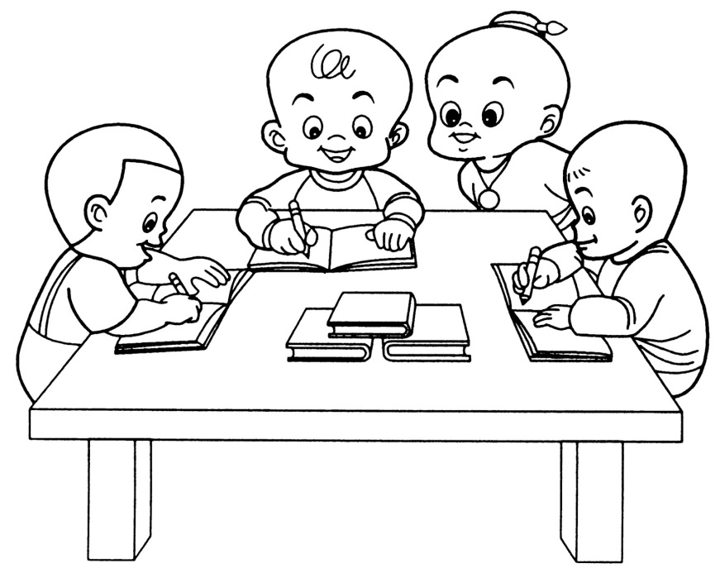

ชื่อ..................................................................................
เลขที่........................ชั้น....................
โรงเรียนอัมพวันวิทยาลัย

